Sonja Holappa, Metropolia
Blended Learning kielten opetuksessa
ja tunnin tuotteistettu rakenne
Tietotekniikan (tässä lähinnä tietokoneet, Internet, videotykki, skype jne.) hyödyntämisen etuja kielten opetuksessa:
- Oiva työkalu
- tiedon nopeaan etsimiseen (ESL sivut, artikkelit, dokumenttiohjelmat, sanakirjat, theseus.fi, youtube jne.)
- tiedon nopeaan jakamiseen
- on-line tehtävien tekemiseen
- interaktiiviseen toimintaan
- itsenäiseen sekä myös pari- ja ryhmätyöskentelyyn
- Aktivoi tasavertaiseksi toimijaksi muiden luokassa olijoiden kanssa
- Opiskelijat kokevat tietotekniikan käytön luontevaksi ja innostavaksi tavaksi työskennellä
- todentuntuisuus etenkin kirjallisessa viestinnässä, esim. sähköpostit
- Kirjallisten tehtävien selkeys ja helppolukuisuus
Haasteita:
- Oikean käyttötarkoituksen varmistaminen ja ajankäyttö
- Milloin tietotekniikka käytetään tunnilla ja mitä sillä tehdään?
- Tuntien mielekkyys ylipäätään
Yksi ratkaisu: Tunnin tuotteistettu rakenne
Weekly assignment in Tuubi workspace given one week before the lesson (due 2 days before): Finding a professional text and writing a summary, bring a copy in class
No computers:
- Coffee Corner (Socializing)
- Making Headlines (Student Info Exchange, weekly assignment)
Computers:
- Teacher Info (ppt slides)
- Student Action (Working in pairs/groups/independently)
- Showtime! (Showcasing completed work)
- Speaker’s Corner (questions, comments, recommendations, feedback)
- What’s Next? (Getting ready for next week’s lesson (weekly assignment)

- Rakenne on selkeä ja helppo muistaa, niin opettajan kuin opiskelijoiden
- ppt:n käyttö yhdessä rakenteen kanssa vapauttavat voimavaroja ja ajatus kulkee kirkkaammin!
- Tuo tunneille mielekkyyttä luomalla puitteet itsenäiselle toiminnalle; oma rooli on selvä, kaikki tietävät miten lähdetään liikkeelle ja miten edetään
- sisältää paljon tärkeitä toistuvia elementtejä: tunnin tavoite, selkeät ohjeet, jatkuvan palautteen antaminen, oman osuuden arvioiminen etc.

Huomioitavaa järjestelyistä:

- Itse käytän rakennetta lähes kaikilla kursseillani, joten olen erikseen pyytänyt lukujärjestyksen tekijältä, että kaikki tuntini ovat kolmoistunteja. Tällä varmistan, että rakenne varmasti toimii.
- Kaikkein paras tila olisi muunneltava luokkahuone, joita meillekin ollaan suunnittelemassa, mutta koska meillä ei sellaisia vielä ole, tunnit ovat pääsääntöisesti tietokoneluokassa.
- Vaihdoin viime vuonna tietotekniikan koulutusohjelmaan ja siellä ryhmät ovat melko pieniä (10 - 15 henkilöä), mutta uskon, että rakenne toimisi hyvin myös isommissa ryhmissä, koska oman kokemukseni mukaan se tuo nimenomaan vakautta ja selkeyttä kaikkeen toimintaan.
Huomioitavaa kurssin aloituksesta:
- Ensimmäinen tapaaminen on erityisen tärkeä. Käytän tuntirakenteen selittämiseksi Learning pyramidia ja muuta tutkimustietoa tehokkaasta oppimisesta + opiskelijapalautteita esitetyistä toiveista ja toisaalta siitä, mikä on toiminut aikaisemmin.
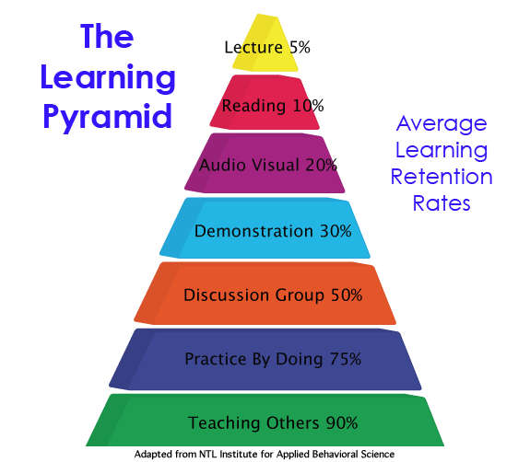

Tässä tärkeimpänä luonnollisesti nuo kolme alinta. Tämän nähtyään opiskelijat sähköistyvät silmin nähden!

- Text summary sheetin selitän erityisen tarkasti ja kerron, miksi korkeakoulutasolla on tärkeää myös esittää oma mielipide (kriittinen kanta). Painotan tehtävän monipuolisuutta (tiedon etsintä, luku, kirjoitus, kertominen, kuuntelu ja keskustelu), sen ”räätälöityä” luonnetta (jokainen lukee itselleen tärkeästä aiheesta) ja tehtävän loogiseen esittämiseen ohjaavaa luonnetta. Muistutan myös siitä, että lyhennelmän viimeisessä kohdassa jokainen etsii tekstistä aktiivisesti itselleen tärkeitä ilmaisuja, joista arvelee hyötyvänsä eniten. Esityksessäni nähty Text summary sheet on pääasiassa pakollisilla englannin kurssillani. Valmentavilla kursseilla käytän alussa hieman yksinkertaisempaa versiota, mutta loppua kohden tätä samaa.
- Text summary etukäteistehtävällä on aina sama palautusaika eli kaksi päivää ennen tuntia klo 15 mennessä. Jos tunti sattuu maanantaille tai tiistaille, palautus on edellisenä koulupäivänä klo 15 mennessä. Opiskelijat lähettävät sekä alkuperäistekstin (tai linkin tekstiin) että lyhennelmän.
- Käytän melkoisesti aikaa myös opiskelijoiden motivoimiseen ja lupaan auttaa heitä parhaani mukaan esimerkiksi siinä, että heistä tuntuu mukavalta tulla luokan eteen kertomaan aikaansaannoksistaan. Kuten opettajat kai yleensäkin, kehun opiskelijoitani paljon ja hartaasti!
- Pidän tuntirakennetta esillä muutaman ensimmäisen tapaamisen ajan, jotta rakenne tulee tutuksi kaikille ja muistutan tärkeimmistä kohdista.

Lopuksi:

Toivottavasti tämä selventää vielä maanantaista esitystäni ja tästä olisi asiasta kiinnostuneille hyötyä.

Voisin hyvin pitää ensi vuoden kevätpäivillä samaisesta aiheesta ”näytetunnin” seminaariin osallistujien kanssa, mikäli kiinnostusta riittää. Muutoin olen ajatellut kertoa seuraavalla kerralla aivan äskettäin kehittelemästäni SLL -tunnista (Student-Led Lesson), joka tuntuu myös toimivan hyvin. Olisi kiva kuulla etukäteen olisiko tällaiseen kiinnostusta.

Kiitos vielä mielenkiinnostanne Blended learningia + tuntirakennetta kohtaan. Mikäli joku haluaa vielä yksityiskohtaisempaa tietoa, autan mielelläni vaikka sähköpostin välityksellä sonja.holappa@metropolia.fi.

